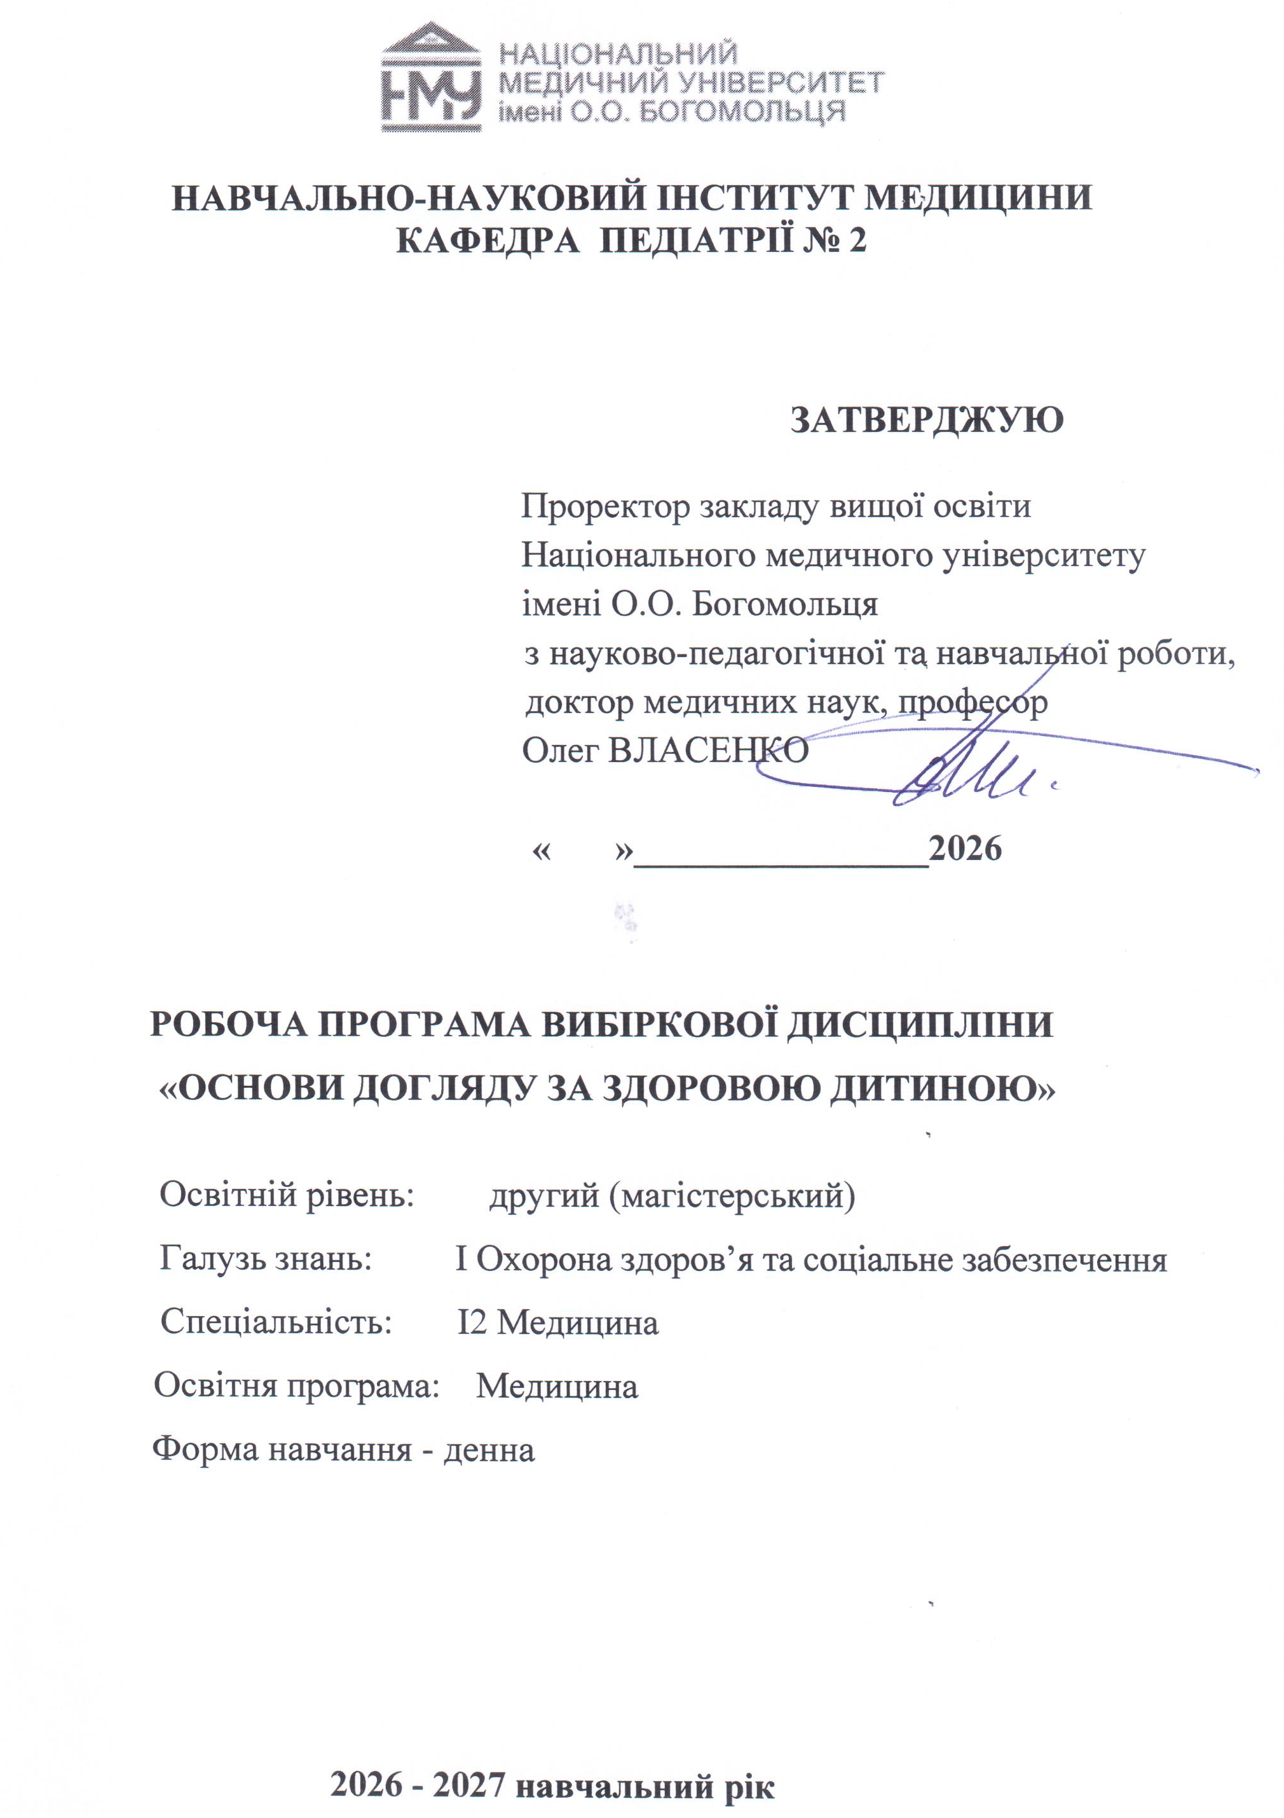
АВТОРСЬКИЙ КОЛЕКТИВ
що працював над розробкою робочої програми вибіркової дисципліни ВК 2.15. «Основи догляду за здоровою дитиною» для студентів 2 курсу Навчально-наукового інституту медицини 2-го року навчання за напрямом підготовки фахівців другого (магістерського) рівня вищої освіти спеціальності I2 «Медицина»:

Волосовець О.П., член-кореспондент НАМН України, д.мед.н., професор, завідувач кафедри педіатрії №2
Кривопустов С.П., д.мед.н., професор, професор кафедри педіатрії №2
Черній О.Ф., к.мед.н., доцент, доцент кафедри педіатрії №2
Грищенко Н.В., к.мед.н., доцент, доцент кафедри педіатрії №2
Салтанова С.Д. к.мед.н., доцент, доцент кафедри педіатрії №2

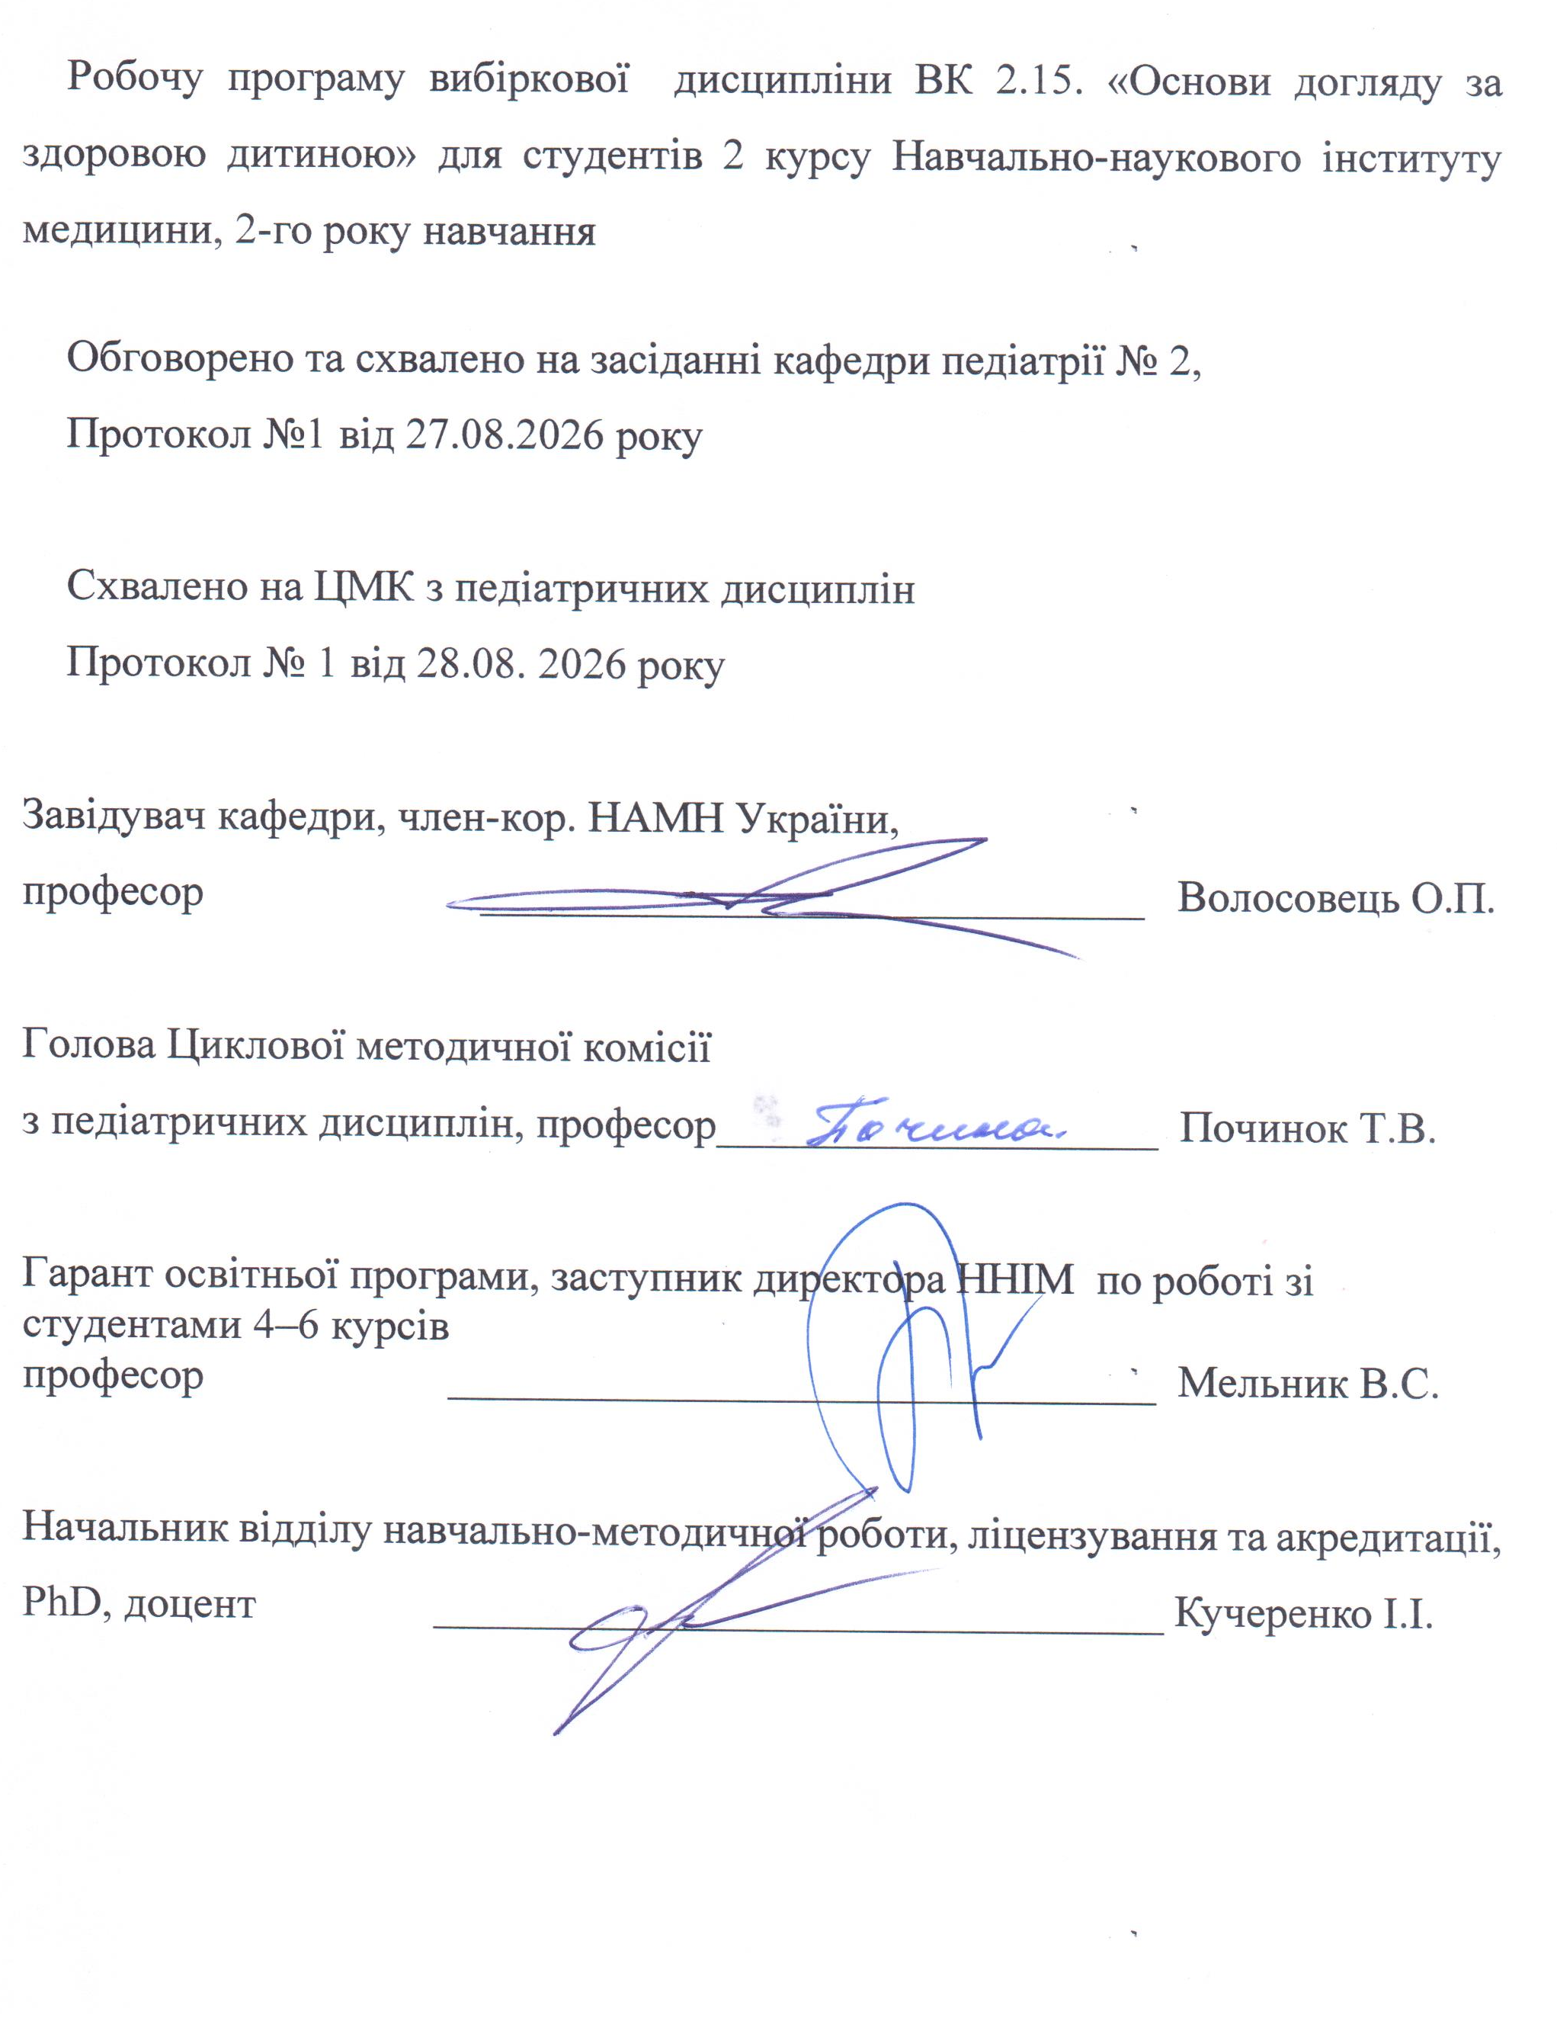

1. ОПИС НАВЧАЛЬНОЇ ДИСЦИПЛІНИ

Назва дисципліни: «Основи догляду за здоровою дитиною»
Код дисципліни – ВК 2.15.
Кількість кредитів ECTS – 3 кредити
Загальний обсяг годин – 90 год
Форма контролю – диференційований залік

МЕТА, ОЧІКУВАНІ РЕЗУЛЬТАТИ НАВЧАННЯ ТА КРИТЕРІЇ ОЦІНЮВАННЯ РЕЗУЛЬТАТІВ НАВЧАННЯ

Метою викладання вибіркової дисципліни ВК 2.15. «Особливості догляду за здоровою дитиною» є формування здатності застосовувати набуті знання, уміння, навички та розуміння з питань догляду за здоровою дитиною різного віку для вирішення типових професійних задач діяльності лікаря в галузі охорони здоров'я.

Очікувані результати навчання: оволодіння компетентностями різного спрямування для досягнення кінцевих результатів навчання.
Згідно з вимогами ОПП «Медицина», вивчення дисципліни ВК 2.15. «Основи догляду за здоровою дитиною» забезпечує набуття студентами таких компетентностей:
Інтегральна (ІК)
Здатність розв’язувати складні задачі, у тому числі дослідницького та інноваційного характеру у сфері медицини. Здатність продовжувати навчання з високим ступенем автономії.
Зaгaльнi компетентності (ЗК)
ЗК 1. Здатність до абстрактного мислення, аналізу та синтезу.
ЗК 2. Здатність вчитися і оволодівати сучасними знаннями.
ЗК 3. Здатність застосовувати знання у практичних ситуаціях.
ЗК 4. Знання та розуміння предметної області та розуміння професійної діяльності.
ЗК 5. Здатність до адаптації та дії в новій ситуації.
ЗК 6. Здатність приймати обґрунтовані рішення
ЗК 7. Здатність працювати в команді.
ЗК 8. Навички міжособистісної взаємодії.
ЗК 10. Здатність використовувати інформаційні і комунікаційні технології.
ЗК 11. Здатність до пошуку, опрацювання та аналізу інформації з різних джерел
ЗК 12. Визначеність і наполегливість щодо поставлених завдань і взятих обов’язків.
ЗК 13. Усвідомлення рівних можливостей та гендерних проблем.
ЗК 14. Здатність реалізувати свої права і обов’язки як члена суспільства, усвідомлювати цінності громадянського (вільного демократичного) суспільства та необхідність його сталого розвитку, верховенства права, прав і свобод людини і громадянина в Україні.
ЗК 15. Здатність зберігати та примножувати моральні, культурні, наукові цінності і досягнення суспільства на основі розуміння історії та закономірностей розвитку предметної області, її місця у загальній системі знань про природу і суспільство та у розвитку суспільства, техніки і технологій, використовувати різні види та форми рухової активності для активного відпочинку та ведення здорового способу життя.
Спеціальні (фахові, предметні) компетентності (ФК)
ФК 1. Здатність збирати медичну інформацію про пацієнта і аналізувати клінічні дані.
ФК 11. Здатність розв'язувати медичні проблеми у нових або незнайомих середовищах за наявності неповної або обмеженої інформації з урахуванням аспектів соціальної та етичної відповідальності.
ФК 13.Здатність до проведення санітарно-гігієнічних та профілактичних заходів.
ФК 16. Здатність до ведення медичної документації, в тому числі електронних форм.
ФК 17. Здатність до оцінювання впливу навколишнього середовища, соціально-економічних та біологічних детермінант на стан здоров’я індивідуума, сім’ї, популяції.
ФК 21. Зрозуміло і неоднозначно доносити власні знання, висновки та аргументацію з проблем охорони здоров’я та дотичних питань до фахівців і нефахівців, зокрема до осіб, які навчаються.
ФК 24. Дотримання етичних принципів при роботі з пацієнтами, лабораторними тваринами.
ФК 25. Дотримання професійної та академічної доброчесності, нести відповідальність за достовірність отриманих наукових результатів

Програмні результати навчання (ПРН)
ПРН 1. Мати ґрунтовні знання із структури професійної діяльності. Вміти здійснювати професійну діяльність, що потребує оновлення та інтеграції знань. Нести відповідальність за професійний розвиток, здатність до подальшого професійного навчання з високим рівнем автономності.
ПРН 2. Розуміння та знання фундаментальних і клінічних біомедичних наук, на рівні достатньому для вирішення професійних задач у сфері охорони здоров’я.
ПРН 3. Спеціалізовані концептуальні знання, що включають наукові здобутки у сфері охорони здоров’я і є основою для проведення досліджень, критичне осмислення проблем у сфері медицини та дотичних до неї міждисциплінарних проблем.
ПРН 21. Відшуковувати необхідну інформацію у професійній літературі та базах даних інших джерелах, аналізувати, оцінювати та застосовувати цю інформацію.
ПРН 22. Застосовувати сучасні цифрові технології, спеціалізоване програмне забезпечення, статистичні методи аналізу даних для розв’язання складних задач охорони здоров’я.
ПРН 25. Зрозуміло і однозначно доносити власні знання, висновки та аргументацію з проблем охорони здоров’я та дотичних питань до фахівців і нефахівців.
ПРН 27. Вільно спілкуватися державною та англійською мовою, як усно так і письмово для обговорення професійної діяльності, досліджень та проєктів.

Критерії оцінювання результатів навчання визначаються Положенням про «Порядок оцінювання знань студентів під час поточного та кінцевого контролю з дисципліни в НМУ імені О.О. Богомольця» (зі змінами та доповненнями, затвердженими Вченою радою НМУ імені О.О. Богомольця № 4 від 28.11.2024 р.).
Оцінювання результатів навчання здійснюється на кожному практичному занятті відповідно конкретним цілям з кожної теми, передбачає 100 % опитування студентів групи, та оцінювання усіх складових елементів заняття – тестового контролю, контроль виконання практичних навичок, вирішення ситуаційних завдань, письмове виконання завдань в процесі підготовки до практичного заняття.
За кожний етап заняття студент отримує традиційну оцiнку «5–4–3–2» та відповідну кількість балів «5–4–3–0», із яких викладач визначає середню арифметичну оцiнку, та виставляє у вигляді традиційної оцінки, округлюючи за математичними правилами (1–4 після коми у бік зменшення, 5–9 – у бік збільшення оцінки). Дивись «Регламент оцінювання поточного контролю», с 16.
Для зарахування дисципліни студент має відвідати не менше 75% практичних занять та отримати не менше 111 балів за 200-бальною шкалою.
СТРУКТУРА ВИБІРКОВОЇ ДИСЦИПЛІНИ
ВД 2.15. «Основи догляду за здоровою дитиною»

Назва теми | Кількість годин
Назва теми | Усього | Лек-ції | Практичні заняття | СРС
 |  |  |  | Підго-товка до практичного занят-тя | Опрацювання практичних навичок
Тема 1. Купання дітей різного віку. | 9 |  | 2 | 3 | 4
Тема 2. Успішне грудне вигодовування – практичні поради. | 9 | 1 | 2 | 3 | 3
Тема 3. Як правильно вводити прикорм – корисно та смачно. | 9 |  | 2 | 3 | 4
Тема 4. Ігри з дітьми – вікозалежні аспекти. | 9 | 1 | 2 | 3 | 3
Тема 5. Дитина та гаджети – користь vs ризики. | 9 | 1 | 2 | 3 | 3
Тема 6. Загартовування дітей. | 9 | 1 | 2 | 3 | 3
Тема 7. Попередження дитячого травматизму. | 9 |  | 2 | 3 | 4
Тема 8. Вакцінація – захист від інфекцій. | 9 |  | 2 | 3 | 4
Тема 9. Готовність дитини до школи. | 9 | 1 | 2 | 3 | 3
Тема 10. Підлітки – особливості взаємовідносин і спілкування. | 9 | 1 | 2 | 3 | 3
УСЬОГО З ДИСЦИПЛІНИ | 90 | 6 | 20 | 30 | 34
 |  |  |  | 64

ТЕМАТИЧНИЙ ПЛАН
ВК 2.15. «Основи догляду за здоровою дитиною»
Модуль 1. «Основи догляду за здоровою дитиною»

Тема 1. Купання дітей різного віку. Застосування водних процедур як невід’ємна складова формування здоров’я дитини. Правила проведення гігієнічних водних процедур (умивання, душ, гігієнічна ванна (купання), підмивання) у дітей різного віку.
Тема 2. Успішне грудне вигодовування – практичні поради. Грудне вигодовування як запорука здоров’я дитини, позитивного психоемоційного стану матері та ефективна профілактика злоякісних новоутворень молочних залоз, матки та яєчників годуючої жінки. Правила грудного вигодовування.
Тема 3. Як правильно вводити прикорм – корисно та смачно. Прикорм: знайомство малюка з новими смаками (продуктами) та збагачення його раціону харчування. Своечасне введення прикорму як інструмент оптимального розвитку всіх систем і органів дитини. Правила введення прикорму дітям першого року життя.
Тема 4. Ігри з дітьми – вікозалежні аспекти. Гра як джерело радості, засіб навчання та формування особистості. Рухливі та розвиваючі ігри для дітей різного віку. Правила безпеки дитячих ігор.
Тема 5. Дитина та гаджети – користь vs ризики. Роль гаджетів у розширенні можливостей отримання нових знань, онлайн-освіти, стимулювання розвитку інтелекту, логіки, орієнтації у просторі тощо. Негативний вплив комп’ютерів, планшетів, смартфонів тощо на здоров’я дитини. Правила користування гаджетами дітьми різного віку. Профілактика Інтернет-залежності.
Тема 6. Загартовування дітей. Загартовування дитини як засіб покращення стійкості дитячого організму до факторів навколишнього середовища, покращення стану здоров’я та профілактики багатьох захворювань. Методи, види та принципи загартовування дітей різного віку.
Тема 7. Попередження дитячого травматизму. Дитячий травматизм: види, причини, профілактичні заходи. Основи безпечної поведінки дитини за стихійних лих та надзвичайних ситуацій.
Тема 8. Вакцінація – захист від інфекцій. Вакцинація як простий, безпечний та ефективний спосіб захисту дитини від хвороб до того, як вона зустрінеться з їх збудником. Підготовка та правила проведення профілактичних щеплень у дітей.
Тема 9. Готовність дитини до школи. Критерії готовності дитини до школи: фізіологічні, емоційні, соціальні, інтелектуальні. Розвиваючі вправи як метод підготовки дитини до школи.
Тема 10. Підлітки – особливості взаємовідносин і спілкування. Межі підліткового віку та його особливості. Взаємини підлітка з однолітками та дорослими.

Тематичний план лекцій
№ з/п | Назва теми | Кількість годин
1 | Принципи ефективного вигодовування дітей першого року життя | 1
2 | Розвивальні ігри з дітьми як метод зміцнення основних складових здоров’я | 1
3 | Раціональне використання гаджетів у дітей різного віку | 1
4 | Вікові аспекти основних методів загартовування дітей. Профілактика дитячого травматизму | 1
5 | Критерії готовності дитини до школи. Профілактика найбільш поширених інфекційних захворювань дитячого віку | 1
6 | Фізіологічні аспекти дорослішання дитини у підлітковому віці | 1
Усього годин |  | 6

Тематичний план практичних занять
№ з/п | Назва теми | Кількість годин
1 | Купання дітей різного віку | 2
2 | Успішне грудне вигодовування – практичні поради | 2
3 | Як правильно вводити прикорм – корисно та смачно | 2
4 | Ігри з дітьми – вікозалежні аспекти | 2
5 | Дитина та гаджети – користь vs ризики | 2
6 | Загартовування дітей | 2
7 | Попередження дитячого травматизму | 2
8 | Вакцінація – захист від інфекцій | 2
9 | Готовність дитини до школи | 2
10 | Підлітки – особливості взаємовідносин і спілкування | 2
Усього годин |  | 20

Самостійна робота студентів
№ з/п | Зміст роботи | Кількість годин
1 | Підготовка до практичних занять. | 30
2 | Опрацювання практичних навичок (в тому числі, симуляційне навчання). | 34
Усього годин |  | 64

Робоча програма з дисципліни не передбачає виконання студентами індивідуальних завдань для отримання додаткових балів.

МЕТОДИ НАВЧАННЯ
При вивченні студентами вибіркової дисципліни ВК 2.15. «Основи догляду за здоровою дитиною» використовуються різноманітні методи навчання, рекомендовані для вищої школи, а саме:
• за джерелами знань: словесні (пояснення, лекція, бесіда, дискусія), наочні (демонстрація), практичні (практична робота, опанування практичними навичками);
• за логікою навчального процесу: аналітичний, синтетичний, їх поєднання – аналітико-синтетичний, а також індуктивний метод, дедуктивний, їх поєднання;
• за рівнем самостійної розумової діяльності: проблемний, частково-пошуковий, дослідницький.
Поєднуючи та узагальнюючи наведені вище методи навчання, при вивченні дисципліни доцільно впроваджувати такі методи організації навчальних занять як:
• метод клінічних кейсів;
• проблемно-орієнтований метод;
• метод індивідуальних навчально-дослідних та практичних завдань;
• метод «ділової гри»;
• метод «мозкового штурму».
Форми навчання
• усне обговорення питань теми із залученням більшості студентів групи;
• дискусії з проблемних ситуацій;
• робота з пацієнтами та їх батьками (законними представниками);
• тестування.
- бліц-опитування.
Форми проведення занять (згідно з навчальним планом):
• лекції;
• практичні заняття;
• самостійна робота студентів.
Лекції
За методикою організації є тематичними, які спрямовані на всебічне й систематичне розкриття програмного матеріалу.
Тривалість однієї лекції складає 1,0 академічну годину.
Практичні заняття
За методикою організації вони є клінічними, спрямовані на контроль засвоєння теоретичного матеріалу й формування практичних вмінь та навичок, а також уміння аналізувати й застосовувати одержані знання для вирішення практичних завдань.
Тривалість одного практичного заняття складає 2,0 академічні години.
Самостійна робота студента
Виконується студентом самостійно поза межами аудиторних занять та включає підготовку до практичного заняття, пошук та вивчення додаткової літератури, опрацювання практичних навичок, в тому числі, симуляційне навчання, виконання завдань на платформі LIKAR_NMU.

МЕТОДИ ТА ФОРМИ КОНТРОЛЮ
Теоретичних знань:
• тестування;
• індивідуальне опитування, співбесіда;
• структуровані за змістом письмові роботи.
Практичних навичок та умінь:
• виконання гігієнічних водних процедур дітям різного віку;
• вміння опитувати матір дитини першого року життя про здійснення грудного вигодовування, роз’яснювати переваги грудного вигодовування;
• здатність пояснювати особливості та правила введення традиційного та BLW прикорму, надавати невідкладну допомогу дітям при ознаках задухи внаслідок потраплянні їжі в дихальні шляхи;
• вміння вибирати іграшки та організовувати ігри з дітьми відповідно віку дитини;
• роз’яснювати правила безпечного користування гаджетами дітьми різного віку;
• складати програму загартування для здорових дітей різного віку;
• роз’яснювати ризики та заходи попередження дитячого травматизму;
• роз’яснювати доцільність вакцинації здорових дітей, правила проведення профілактичних щеплень у дітей;
• оцінювати готовність дитини до школи;
• пояснювати фізіологічні та психологічні особливості підліткового віку, проводити бесіди з підлітками з питань гігієни їх тіла, особливостей харчування, фізичного навантаження, сну в підлітковому віці.

Форма кінцевого контролю – диференційований залік.
Виставляється на останньому практичному занятті викладачем академічної групи за результатами навчання студента як сума балів за 200-бальною шкалою з відповідною конвертацією за традиційною шкалою.

РЕГЛАМЕНТ ОЦІНЮВАННЯ ПОТОЧНОГО КОНТРОЛЮ
Поточне оцінювання студентів проводиться на кожному практичному занятті відповідно конкретним цілям кожної теми. За кожний етап заняття і елемент поточного контролю студент отримує традиційну оцінку «5-4-3-2», із яких викладач формує середню арифметичну оцінку за заняття за традиційною 4-бальною системою (відмінно, добре, задовільно, незадовільно) з подальшим перерахунком у багатобальну шкалу.
Оцінка «5» виставляється у випадку, коли студент дає вичерпно точні та ясні відповіді без будь-яких додаткових питань; відповідає без помилок і неточностей; виконує визначені для засвоєння навички без помилок та за різних умов; вірні відповіді в тестах 90 % –100 %.
Оцінка «4» виставляється, коли студент знає зміст заняття та добре його розуміє, відповідає на питання правильно, послідовно та систематично, але не повно, хоча на додаткові питання відповідає без помилок; без помилок виконує визначені для опанування навички в стандартних умовах, але помиляється, коли виникають зміни в ситуації, може виправити помилки самостійно за допомогою навідних питань; вірні відповіді в тестах 75 %–89 %
Оцінка «3» виставляється, якщо студент знає основні змістові положення заняття при задовільному рівні їх розуміння, дає відповіді за допомогою навідних питань, на прямо поставлені запитання відповідає правильно; практичні навички може виконати не в повному обсязі або з окремими помилками, але за наявності коригуючих дій викладача, успішно виправляє помилки; вірні відповіді в тестах не менше ніж 60 %–74 %
Оцінка «2» виставляється у випадках, коли знання студента не відповідають вимогам оцінки «3 бали» за традиційною шкалою; в тестовому контролі правильні відповіді складають менше 60 %. При підрахунку балів оцінка «2» відповідає «0» балів.
РОЗПОДІЛ БАЛІВ,
які присвоюються студентам за навчальну діяльність
№ з/п | Назва теми |  | Кількість балів, що відповідають традиційній оцінці
№ з/п |  |  | «5» | «4» | «3» | «2»
1 | Купання дітей різного віку. |  | 20 | 16 | 12 | 0
2 | Успішне грудне вигодовування – практичні поради. |  | 20 | 16 | 12 | 0
3 | Як правильно вводити прикорм – корисно та смачно. |  | 20 | 16 | 12 | 0
4 | Ігри з дітьми – вікозалежні аспекти. |  | 20 | 16 | 12 | 0
5 | Дитина та гаджети – користь vs ризики. |  | 20 | 16 | 12 | 0
6 | Загартовування дітей. |  | 20 | 16 | 12 | 0
7 | Попередження дитячого травматизму. |  | 20 | 16 | 12 | 0
8 | Вакцинація – захист від інфекцій. |  | 20 | 16 | 12 | 0
9 | Готовність дитини до школи. |  | 20 | 16 | 12 | 0
10 | Підлітки – особливості взаємовідносин і спілкування. |  | 20 | 16 | 12 | 0
Всього балів за дисципліну |  | Максимальна оцінка – 200 балів
 |  | Мінімальна оцінка – 111 балів

Оцінка з дисципліни визначається як сума оцінок поточної навчальної діяльності, яка виставляється при оцінюванні теоретичних знань та практичних навичок відповідно до переліків, визначених програмою дисципліни.

Конвертація кількості балів з дисципліни в оцінки
за шкалами ЕСТS та чотирибальною (традиційною)
Бали з дисципліни незалежно конвертуються як в шкалу ECTS, так і в чотирибальну шкалу.
Ранжування за шкалою ЕСТS з присвоєнням оцінок «А», «В», «С», «D», «Е» проводиться таким чином:

Оцінка  в балах | Оцінка  за традиційною  шкалою | Ранжування  ECTS | Оцінка  за шкалою ECTS
170–200 | 5 | А | Відмінно
155–169 | 4 | B | Дуже добре
140–154 | 4 | С | Добре
125–139 | 3 | D | Задовільно
111–124 | 3 | E | Достатньо
60–110 | 2 | FX | Незадовільно (з можливістю повторного складання)
1–59 | 2 | F | Незадовільно (з обов'язковим повторним вивченням дисципліни)

ПОЛІТИКА КУРСУ
обов’язкове дотримання академічної доброчесності студентами, а саме:
- самостійне виконання всіх видів робіт, завдань, форм контролю, передбачених робочою програмою навчальної дисципліни;
- посилання на джерела інформації у разі використання ідей, розробок, тверджень, відомостей;
- дотримання норм законодавства про авторське право і суміжні права;
- надання достовірної інформації про результати навчальної (наукової, творчої) діяльності, використані методики досліджень і джерела інформації.

МЕТОДИЧНЕ ЗАБЕЗПЕЧЕННЯ

1. Онлайн-курс на платформі дистанційного навчання LIKAR_NMU
2. Відеозаписи лекцій
3. Методичні рекомендації до практичних занять.
4. Методичні вказівки до самостійної роботи студентів.
5. Тестові завдання для поточного контролю знань.
6. Варіанти ситуаційних завдань для перевірки засвоєння тем.
7. Практичні завдання для перевірки опанування практичними навичками.

РЕКОМЕНДОВАНА ЛІТЕРАТУРА ТА ІНФОРМАЦІЙНІ ДЖЕРЕЛА
Основна
1. Догляд за здоровою та хворою дитиною: навчальний посібник за ред І.О. Мітюряєва – Корнійко, О.В. Виговська, С.Ю. Романенко, Т.Д Клець (та ін.) Київ, ДП «Експрес – об'ява», 2023. – 262 с.
2. Волосовець, О. П., Кривопустов, С.П., та співавт. Харчування дітей перших років життя, 2025. – Медпринт. – 100 с.
3. Nelson Textbook of Pediatrics, 2-Volume set, 22-nd edition. By Robert M. Kliegman, Bonita M.D. Stanton, Joseph St. Geme and Nina F Schor. – Philadelphia, PA : Elsevier Inc., 2024 - 4472 p. ISBN-10‏ :‎ 032352950X ISBN-13 :‎ 978-0323529501

Додаткова
1. Берднікова Ю., Щукіна Т. Здорове маля. 110 практичних порад з догляду за дитиною. – Тернопіль: Підручники і посібники, 2021. – 128 с.
2. Волосовець, О. П., Кривопустов, С. П., Кузьменко, А. Я., та співавт. (2025). ВПЛИВ ГРУДНОГО ВИГОДОВУВАННЯ НА СТАН ЗДОРОВ’Я ДІТЕЙ УКРАЇНИ В УМОВАХ ВІЙНИ ТА НАСЛІДКІВ ПАНДЕМІЇ COVID-19. Eastern Ukrainian Medical Journal, 13(4), 1087-1098. https://doi.org/10.21272/eumj.2025;13(4):1087-1098
3. Волосовець, О., Кривопустов, С., Кузьменко, А. та співавт. (2024). Зміни у стані здоров’я дітей віком до 1 року на тлі війни та пандемії COVID-19 в Україні. Здоров’я дитини - Zdorovʹe dytyny, 19(6), 337–347. https://doi.org/10.22141/2224-0551.19.6.2024.1737
4. Дені М., Стора М. Цифрове дитинство. Гаджети, ТБ. Заборонити не можна дозволити. – Київ: АРТБУКС, 2021. – 104 с.
5. Квінт Ч. Мої (не)критичні дні. Вичерпний посібник з позитивного ставлення до менструації. Київ: КМ-БУКС, 2023. – 96 с.
6. Комаровський Є.О. 365 порад на перший рік життя вашої дитини. – Київ: Клініком, 2021. – 480 с.
7. Майнер Д. Діти екранів. Як узяти найкорисніше і мінімізувати шкоду в цифрову епоху. – Київ: Наш формат, 2021. – 272 с.
8. Макнамара Д. Спокій. Гра. Розвиток. – Дніпро: Смакі, 2021. – 272 с.
9. Реплі Д., Муркетт Т. BLW-прикорм. Як допомогти дитині полюбити корисну їжу. Дніпро: Смакі, 2023. – 224 с.
10. Чуб Н. Смачно і корисно. Усе про культуру харчування дітей та батьків. – Харків: Основа, 2022. – 143 с.
11. Волосовець, О., Кривопустов, С., Черній, O. та співавт. (2026). Досвід викладання вибіркової дисципліни «основи догляду за здоровою дитиною» студентам 2-го року навчання за напрямом підготовки фахівців другого (магістерського) рівня вищої освіти зі спеціальності 222 «медицина». Неонатологія, хірургія та перинатальна медицина, 16(1(59), 22–30. https://doi.org/10.24061/2413-4260.XVI.1.59.2026.3
12. Claybourne A. Don’t panic/ It’s puberty! A Guide for Girls. – London: Franklin Watts, 2023. – 48 p.
13. Kiselova M, Antipkin Y, Volosovets O, Rubin BK. (2026). Children Are Victims in the War on Ukraine. Pediatric Clinics of North America. Available online 28 July 2026 https://doi.org/10.1016/j.pcl.2026.05.007
14. Naalchigar J. Don’t panic/ It’s puberty! A Guide for Boys. – London: Franklin Watts, 2023. – 48 p.
15. Відокурс про грудне вигодовування https://www.unicef.org/ukraine/breastfeeding-course
16. Травми і насильство. Профілактика підліткового травматизму. – ЦГЗ https://www.youtube.com/watch?v=uXzXaa2_OUA&ab_channel

